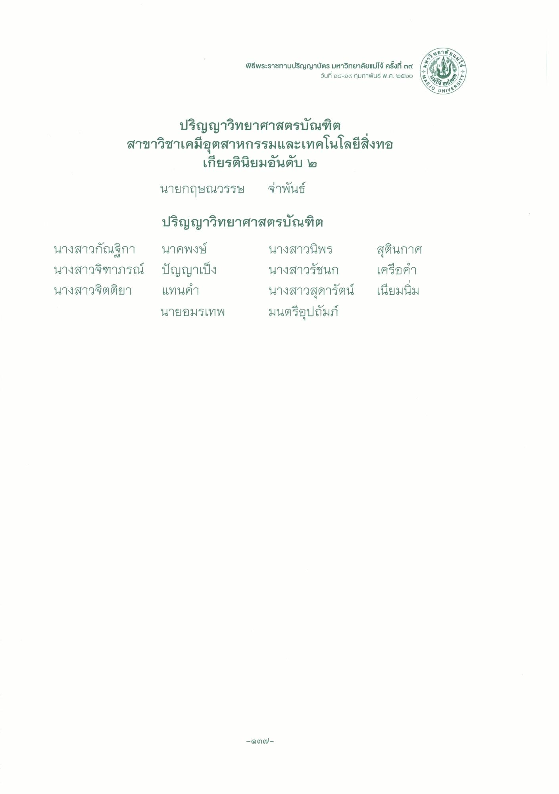
ลข66
สพยา
%
พิธีพระราชทานปริญญาบัตร มหาวิทยาลัยแม่โจ้ ค
วันที่ ๑๘-๑๙ กุมภาพันธ์ พ.ศ. ๒๕๖๐
**
AEJO
๕ยบ
RSITY
VO UNIVY
ปริญญาวิทยาศาสตรบัณฑิต สาขาวิชาเคมีอุตสาหกรรมและเทคโนโลยีสิ่งทอ
เกียรตินิยมอันดับ ๒ นายกฤษณวรรษ จ่าพันธ์
ปริญญาวิทยาศาสตรบัณฑิต นางสาวกัณฐิกา นาคพงษ์
นางสาวนิพร นางสาวจิฑาภรณ์ ปัญญาเป็ง นางสาวรัชนก นางสาวจิตติยา แทนคํา
นางสาวสุดารัตน์ นายอมรเทพ มนตรีอุปถัมภ์
สุตินกาศ เครือคํา เนียมนิม
-๑๓๗ -

